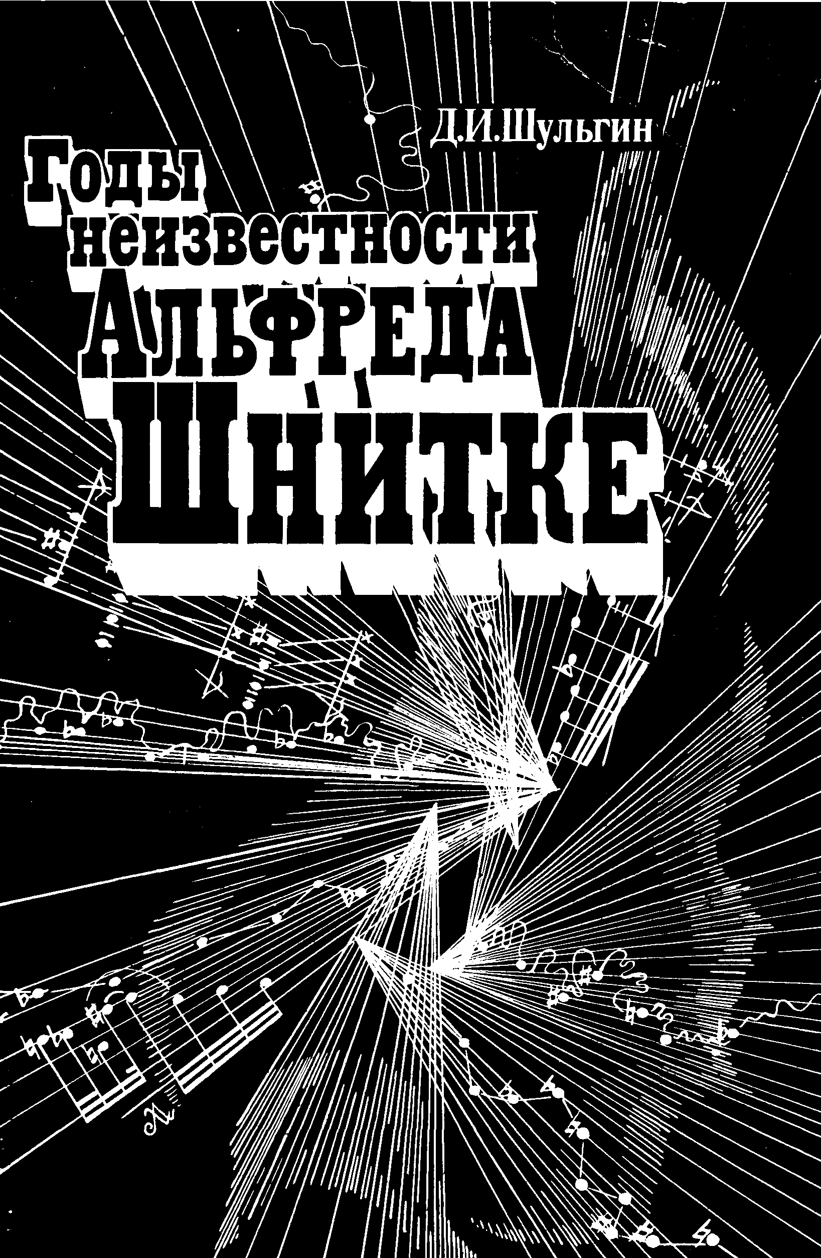
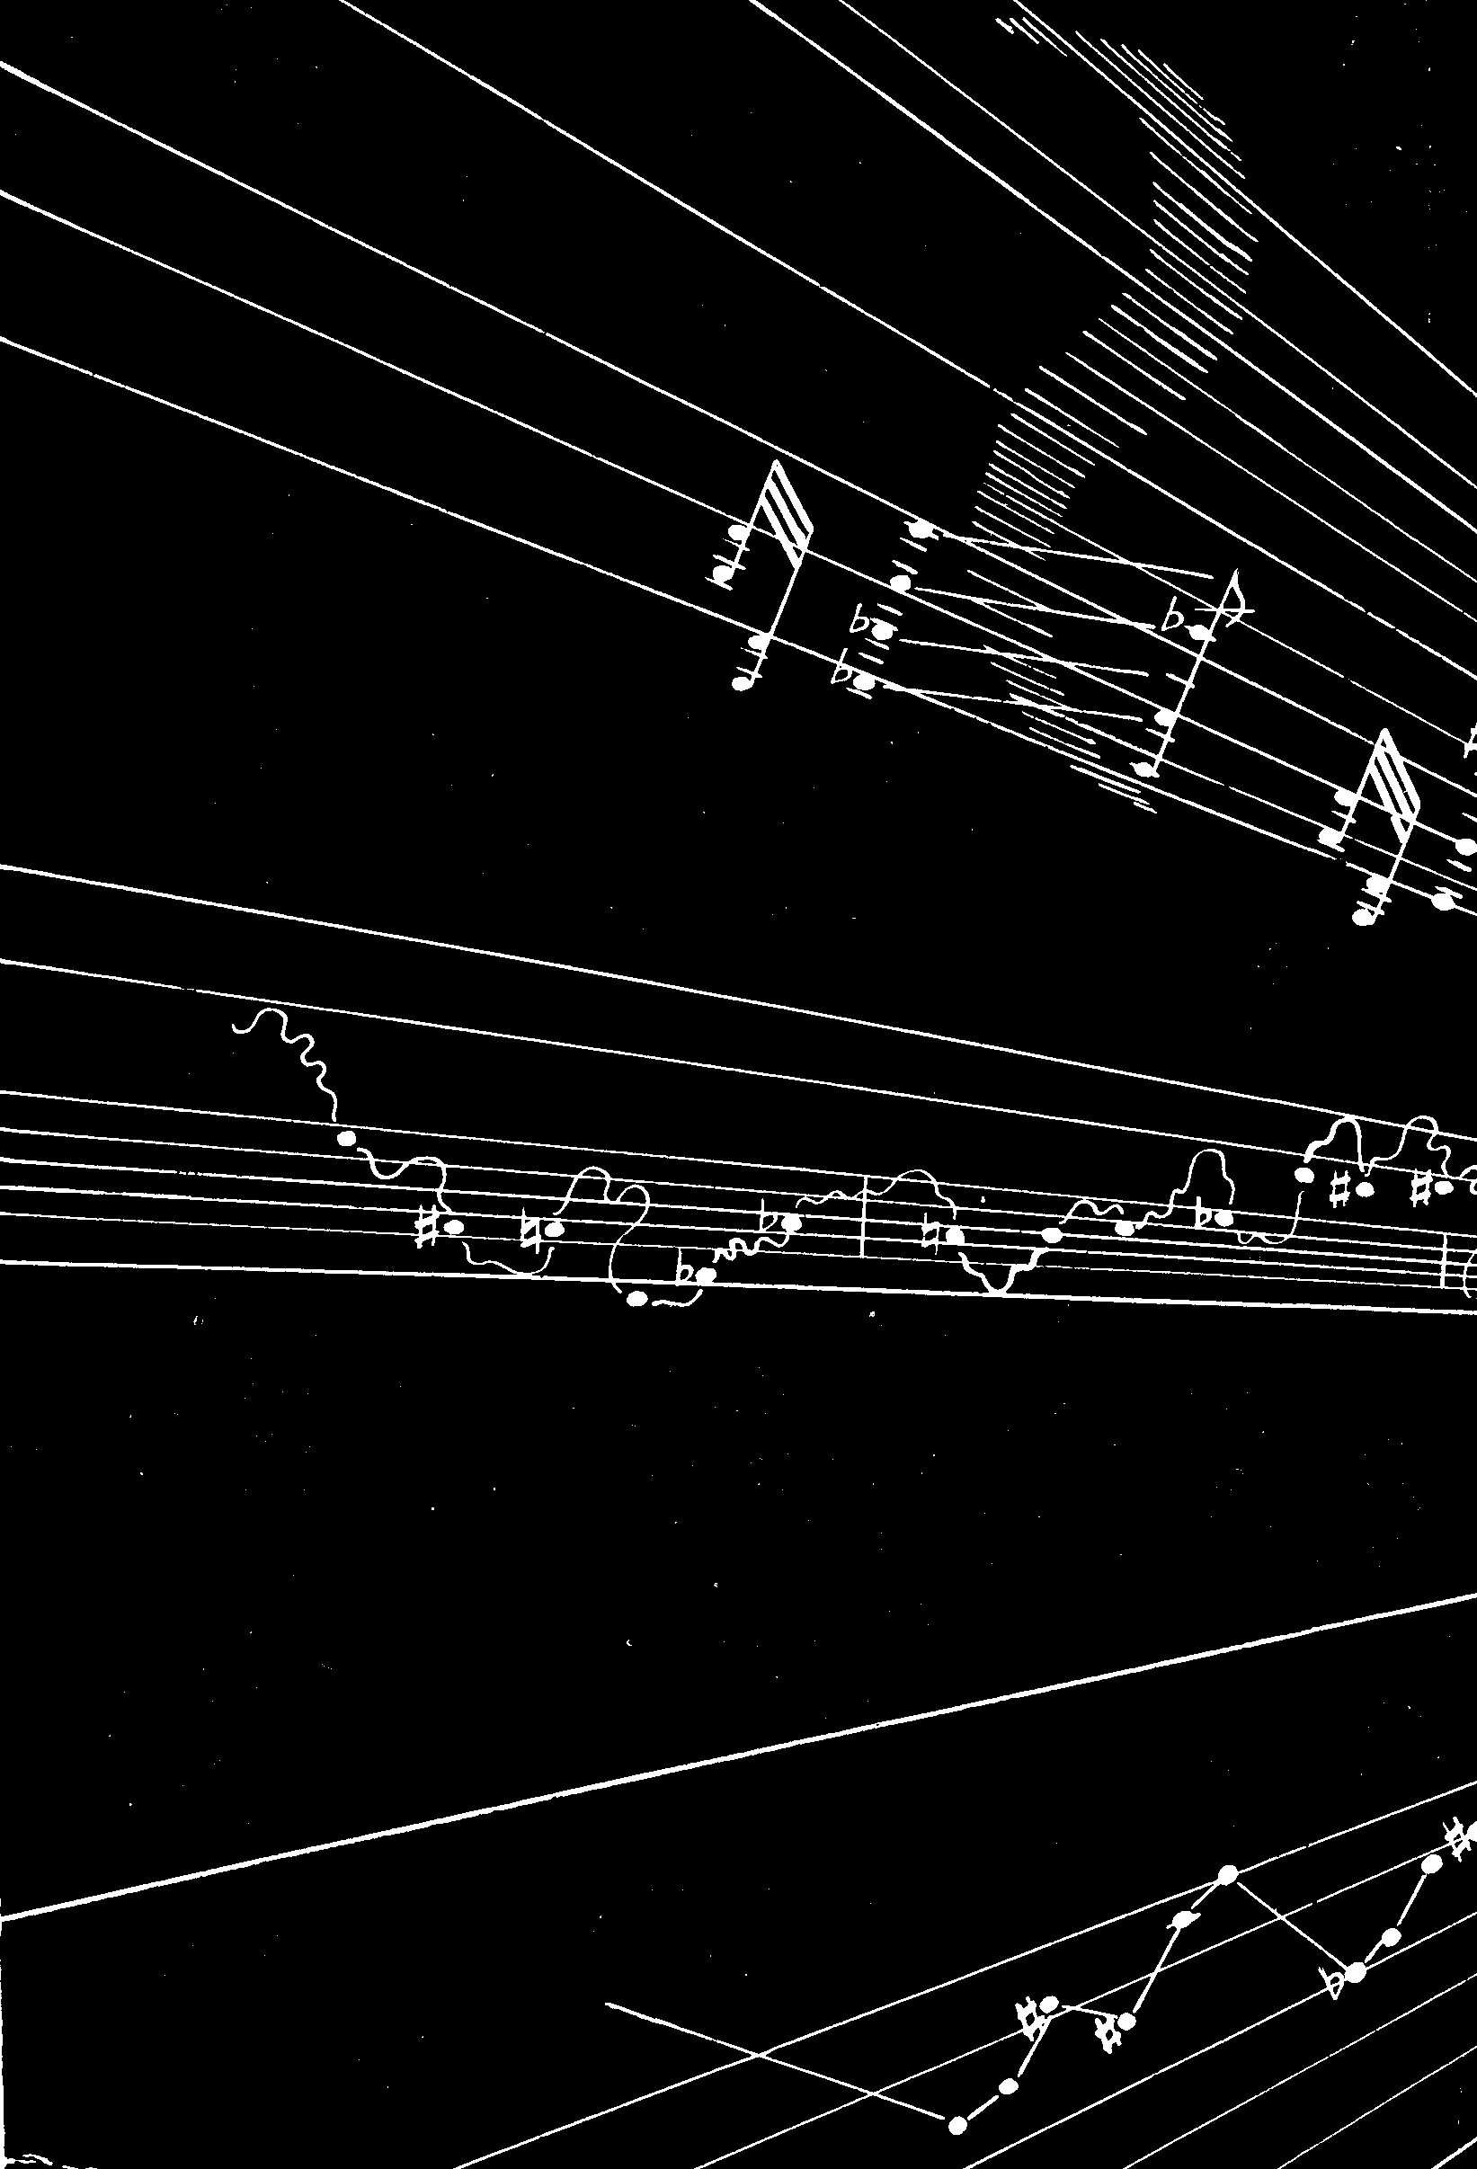

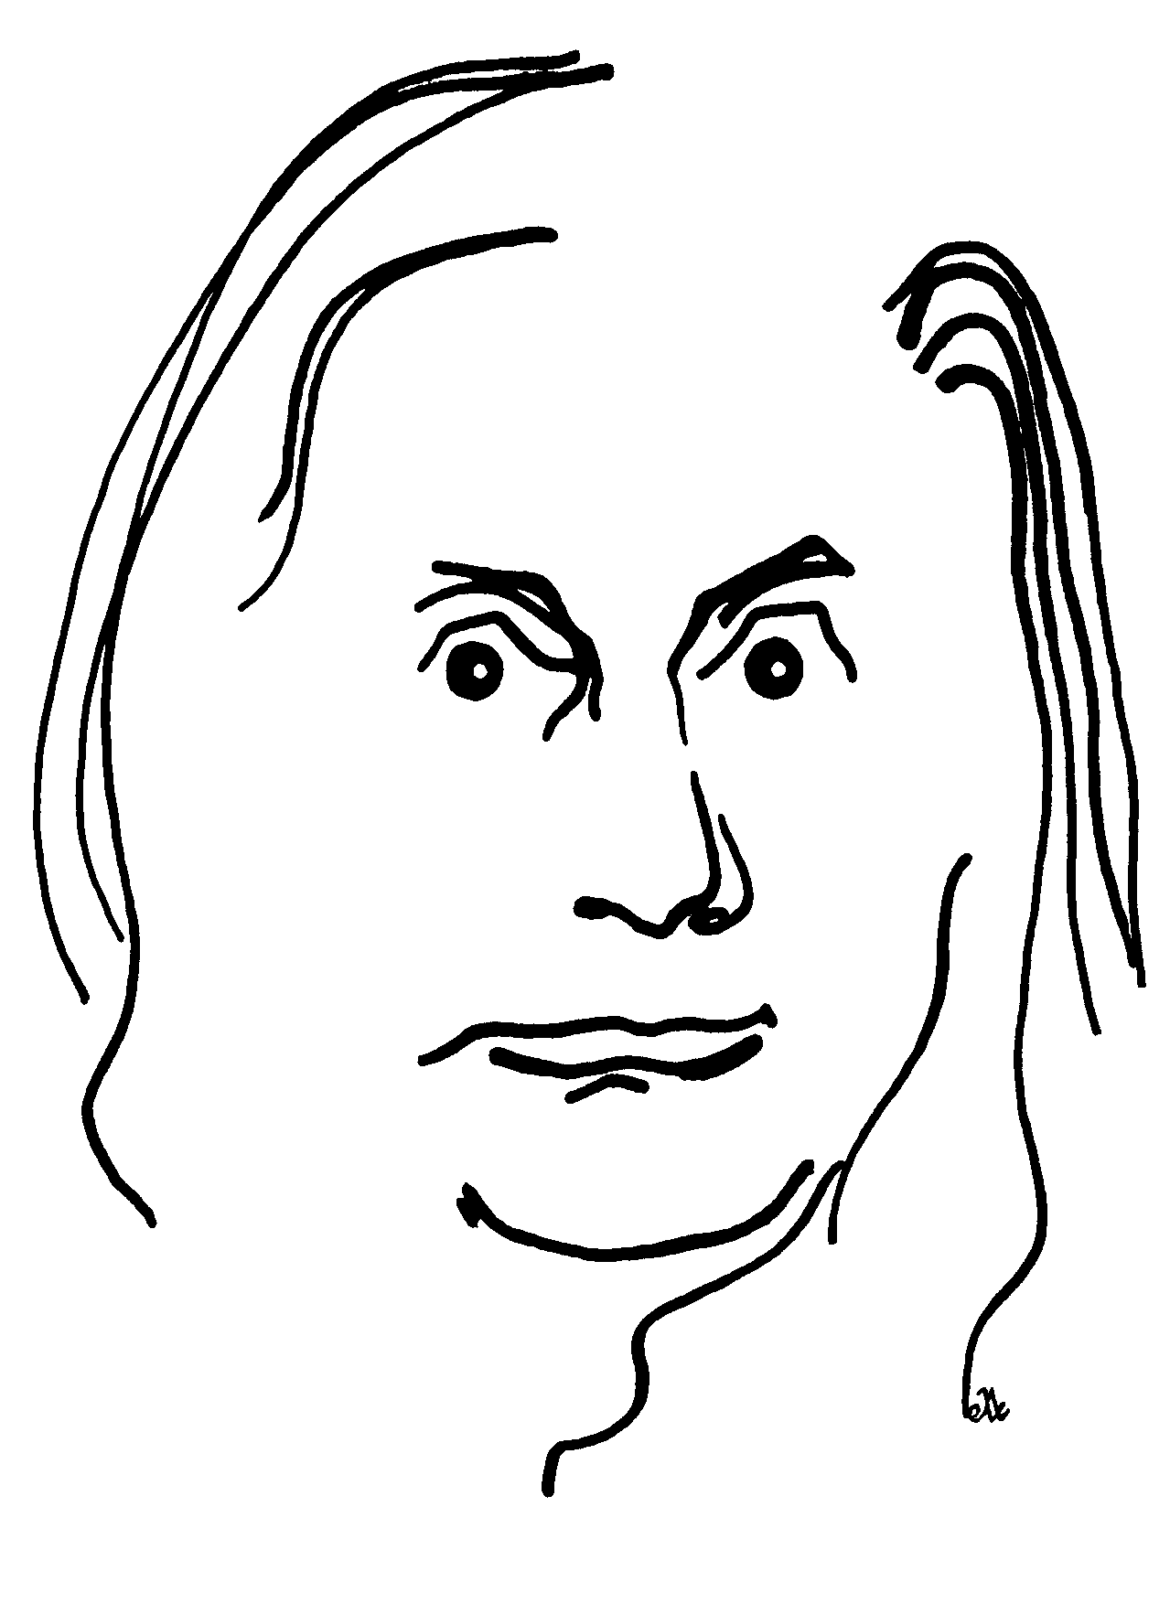

© Шульгин Д.И.

… Когда вы пишите свое произведение,
вы выстраиваете целый мир...
Нет никакого музыкального материала,
который бы не заслуживал своего воплощения... Сама по себе жизнь, всё, что нас окружает
настолько пестро... что мы будем более честны,
если попытаемся всё это отразить...
Пусть слушатель сам решает что он понимает, а что нет.

Альфред Шнитке

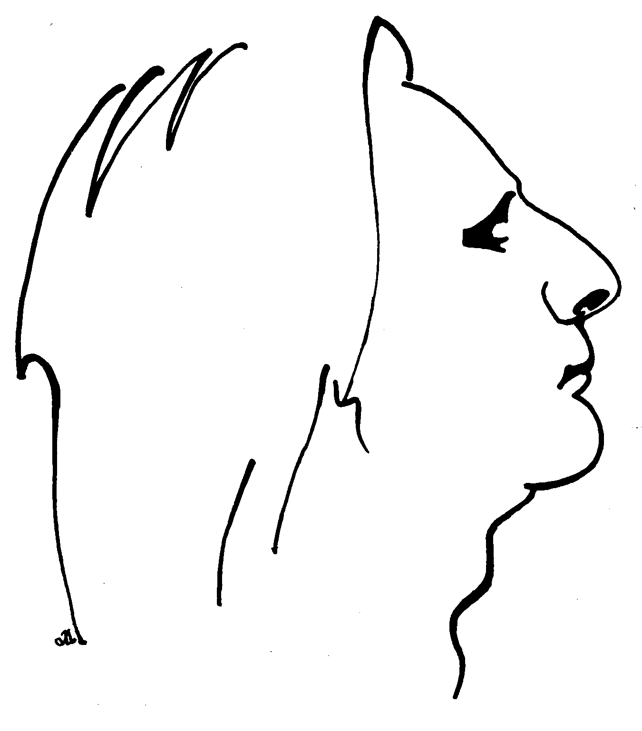

Беседы с композитором – его мысли о себе, своем творчестве, своих предшественниках и современниках; размышления о будущем искусства, о творческих удачах и промахах, о том, что волнует его, заставляет страдать и дарит радость, мешает жить, работать, что делает его творчество именно таким, каким оно представляется ему и нам и еще о многом другом. Как часто не хватает всем нам этих мыслей, суждений и оценок композитора, данных им тому, с чем он связан, с чем связана его жизненная потребность сочинять, создавать свой собственный звуковой мир. Проходят годы, и появляются первые краткие рецензии, статьи, очерки и, наконец, монографии, в которых есть многое и по-своему, важное, что рассказывает нам о музыке композитора, его жизни. Потом эти рассказы дополняются другими, а подчас ими же и перечеркиваются, причем с не меньшей доказательностью и, конечно, объективностью. И каждый раз нам предлагают слышать в произведениях композитора то, что слышится авторам всех этих работ, видеть в его творческих поисках те направления, которые видятся всё этим же авторам и, в конце концов, представлять себе личность композитора именно такой, какой она представляется им же. Правильно это или нет? Мне кажется, что правильно. Но только очень хочется, чтобы во всех этих дискуссиях был слышен и голос самого композитора: его мнение, если не обо всем, то обязательно о том, что он считает самым главным в своей жизни, своем творчестве. Конечно, и он может видеть себя "неправильно" необъективно, но, может быть, из всех этих "неправильностей" и необъективностей мы найдем для себя ту, свою, которая сделает действительно реальным для нас контакт с музыкальным миром композитора, с его живым "Я".
Мы часто не слышим и не видим многого из того, что нам предлагают услышать и увидеть. И, возможно, это происходит потому, что наши способности здесь оказываются недостаточными в сравнении со способностями авторов таких предложений, но не исключено и то, что мы просто слышим и видим в сочинениях композитора как раз то, что он хотел подарить именно нам и что совсем не слышно и не видно другим. Всё это, наверное, так, а может быть и совсем объясняется по-другому: неизмеримо сложнее и глубже, как та музыка, что появляется из под пера композитора как раз тогда, когда любые слова оказываются бессильны, и как раз нужен особый фантастически многомерный "бесконечномерный" мир звуков, мир "слов", мыслей, образов, сотканных из них и еще чего-то, что, вероятно, и есть "Я" и "Мы" композитора, есть Время, живущее в нем и идущее к нам из Прошлого в Будущее через него и...
И вот проходят годы – меняются оценки и люди (в который раз ?) начинают понимать, что в каждом Времени музыка находит своих слушателей и говорит только с ними. Но, всё равно, желание расставить, растащить её по полкам собственных оценок остается (а иначе как понять, если не сопоставить, не сравнить, не найти место ей среди знакомого). Наверное, так будет всегда, и даже должно быть всегда, однако все равно хочется, очень хочется, поговорить, побеседовать с теми же и сейчас великими: Бахом, Моцартом, Бетховеном и, конечно, многими другими, но нельзя. С одними в свое время никто почему-то не захотел побеседовать, а с другим – Бетховеном – и того хуже: беседы вели, но что-то, видно, не уложилось в сознании его собеседника, не ужилось с его собственными представлениями о личности Композитора, и нам осталось от Бетховена только то, что в нем хотелось видеть его "благожелательному" почитателю и "другу".
Безусловно, и в высказываниях самого композитора, – как бы они искренни не были, – всегда будет только одна сторона Правды, некая доля всеобщей правды; и в ней будет желаемое, выдаваемое за действительное; и в ней будет обида за что-то на окружающий мир (может быть и не всегда справедливая); и в ней будет Прошлое, не всегда осознаваемое во всех своих деталях, и Будущее, которое, может быть, и не получит своей жизни в его сочинениях, но всё же – это Он Сам, ощущаемый им самим, придуманный им самим, и таким он, конечно, должен быть рядом со своей музыкой.
"Беседы с композитором" – жанр не новый, но далеко не ставший еще традиционным в музыковедении (не каждый раз, вероятно, композитору хочется "обнажать" свои мысли и чувства, "копаться" в своих проблемах, раскрывать свои технологические тайны и, уж тем более, говорить о том, что кажется ему своей ошибкой, несамостоятельностью, недостатком и другим "не"). В одной из бесед 1976 года (а они все относятся именно к этому времени) Альфред Гарриевич Шнитке даже сказал, что такой самоанализ кажется ему определенно жестоким и в чем-то даже вредным для композитора, для его сегодняшней работы, хотя в дальнейшем это может дать и какой-то положительный эффект.
Как сказались именно эти "Беседы" на творчестве самого Альфреда Шнитке – решать только самому композитору и его слушателям. Мне же кажется, что многое из того, чем он поделился в этих беседах, нашло затем отражение и развитие во всех его сочинениях разных лет, их содержании, технике. Во всяком случае, никаких принципиальных расхождений между его словами из 1976 года и делами последующих лет творческой жизни не возникло.
Композитор рассказывает о своих друзьях, коллегах, учителях, исполнителях и перед нами всегда удивительно живые лица – это лица в которых мы видим многое из того, что композитор ценит в людях, в профессиональных музыкантах, в самой Жизни и значит – это рассказы, и о нем самом. Композитор рассказывает о любимых сочинениях и их авторах, и, опять же, мы узнаем, что ему представляется самым важным в мире Музыки, в искусстве сочинения. Композитор говорит о своих произведениях, и здесь всё так же – вся та радость и боль, поиски и сомнения, ярчайшие находки и жестокие потери, вне которых облик его остался бы для нас всего лишь одной из тех академических, может быть, даже хорошо нарисованных, но не живых фигур творца, идущего мерным шагом навстречу со своим признанием.
Признание, и потрясающее, к Альфреду Гарриевичу Шнитке, к счастью", пришло, и он один из очень-очень немногих композиторов, которые встретились с этим счастьем на подъеме своей творческой жизни, да вот путь к нему... О нем здесь тоже рассказано, но немного, к сожалению, немного. Нужны другие вопросы, другие собеседники, необходимо и главное – время и потребность композитора рассказать обо всем этом и, конечно, другом, но и это небольшое – это всё-таки о нем, идущее от него самого, и он становится от этого для нас ближе, понятнее, и становится намного яснее, почему его сочинения – именно такая Музыка, её Ум, Душа и Тело.
Наверное нет конца тому, что можно рассказать об этом большом, ярком и удивительно современном для разных времен композиторе. В этих "Беседах" – о многом, но не обо всем. Искажений – "литературных переводов" – нет. Есть незначительные купюры: композитор, отвечая, всегда размышлял, и поэтому отдельные слова (редко фразы) повторялись или заменялись им на более удачные; некоторые мысли обрывались в своем изложении: им не находилось продолжения; либо они, опять же, казались композитору неубедительными, не точно выражающими суть возможного ответа – вот этого всего в данном тексте "Бесед" нет. В то же время, когда повторения слов, предлогов и даже фраз всё же остаются в ответах композитора, то это – повторения необходимые, сохраняющие в себе то живое, что связано с самим "разговорным обликом" композитора; с той манерой его речи, в которой слышатся его искренность, стремление убедить в чем-то своего собеседника, а иногда и юмор, и легкая ирония, и вообще многое из того, что даст каждому из читателей "Бесед" почувствовать себя рядом с этим исключительно доброжелательным, искренним и умным человеком, до крайности самокритичным и строгим к себе и своему творчеству и, напротив, очень добрым к ошибкам других людей и умеющим радоваться их успехам.
В "Беседах" композитору задается много вопросов. Среди них встречаются и те, что в свое время были поставлены перед Игорем Стравинским, Паулем Хиндемитом и Арнольдом Шёнбергом. Есть здесь и вопросы, на которые отвечает в "Автобиографии" Сергей Прокофьев или давал ответы Дмитрий Дмитриевич Шостакович. И здесь особый интерес для спрашивающего представляла возможность сравнить решения тех или иных проблем, предлагаемые, с одной стороны, композиторами, уже получившими свое мировое признание, а с другой – композитором, еще стоявшим в 1976 году только на пороге этого признания.
В "Беседах" есть и информация, которая отчасти уже известна из других публикаций об Альфреде Шнитке, но характер её подачи здесь, ход мысли в воспоминаниях и суждениях композитора, идущих к нам из 1976 года, одного из последних годов неизвестности, непризнания его творчества, делает эту информацию интересной не только как саму по себе, но и в ретроспективном отношении. Всё то, что получило со временем новые оттенки в оценках самого композитора, теперь может быть ею дополнено, поможет открыть в ней иные грани, подтексты, а всё это вместе позволит проследить эволюцию мировоззрения, художественных и технологических пристрастий Альфреда Шнитке, позволит увидеть в этой эволюции самое главное – удивительную гармоничность личности композитора Альфреда Гарриевича Шнитке: гармоничность его мыслей и творческих исканий, гармоничность, которая оказалась на редкость жизнестойкой, несмотря на тяжелейшие испытания, выпавшие на его долю, на его творчество, на судьбу его произведений, гармоничность, которая, к нашей большой радости, и сейчас вновь и вновь оживает в Музыке его не иссекающего вдохновения.

Дмитрий Шульгин 1976 -1990 гг.

Часть первая



– Альфред Гарриевич, Вы родились 24 ноября 1934 года?
– Ну вот, наконец-то, этот легкий и долгожданный вопрос. Да. И это знаменательное событие произошло в городе Энгельсе Саратовской области. Правда, в то время она называлась АССР Немцев Поволжья.
– А когда у Вас впервые пробудился интерес к музыке?
– Учиться музыке я начал поздно, в двенадцать лет, но была возможность сделать это и раньше. Помню, что в 1941 году я был в гостях у дедушки и бабушки, и меня повели в ЦМШ сдавать вступительный экзамен. Я его не прошел. Меня то ли не приняли, то ли взяли в подготовительный класс, но началась война, я вернулся домой, и никакой музыки не было. В 45 – 46 году всем вернули конфискованные на время войны приемники, и я стал слушать музыку, причем предпочитал оперы. И если вспомнить первые мои попытки не то что сочинять, а, скорее, фантазировать (нот я тогда не знал), то это были какие-то неопределенные оркестровые представления, которые я теперь расшифровываю как тремоло и высокие деревянные духовые, возникающие под влиянием прослушанной "Шехеразады" или "Испанского каприччио", а в общем, что-то в этом роде. И кроме того, (никаких тогда у меня музыкальных инструментов не было) я помню мне попалась какая-то губная гармошка, от которой я никак не мог оторваться, без конца импровизируя и чувствуя себя в Раю.
– Кто был Вашим первым учителем музыки?
– В одиннадцать лет я из Энгельса попал в Вену, и там брал частные уроки в течении полутора лет у пианистки Шарлотты Рубер, которая занималась не столько моими руками, сколько играла со мной с листа. Конечно, это были в лучшем случае сонатины Диабелли, но всё-таки даже этим она стремилась к моему, скорее, общемузыкальному развитию, чем пианистическому.
– Вы написали что-нибудь в эти годы?
– В Вене отцу в качестве премии выдали аккордеон ∗. (Он работал тогда переводчиком в газете «Österreichische Zeitung», которая выпускалась нашей страной для австрийцев.) Как только инструмент появился в доме, я тут же попытался сочинять что-то. Нечаянной попыткой, как говорила Рубер, было сочинение двух тем, шедших подряд: одна в B-dur, а другая в соль миноре. По её мнению, они представляли собой типичные главную и побочную партии из сонаты. Еще были замыслы концерта для аккордеона с оркестром, каких-то пьес для фортепиано, но ничего интересного из этого не получилось.
– А что было дальше?
– Потом был перерыв. Я пытался что-то сам читать и играть на аккордеоне. В общем, только в 14 лет я поступил в музыкальное училище имени Октябрьской революции на хоровое отделение.
– Какое влияние оказали на Вас педагоги этого учебного заведения?
– Больше всего я обязан, конечно, преподавателю Василию Михайловичу Шатерникову. Это был старый музыкант, ученик Игумнова по консерватории, но еще в большой степени ученик Адольфа Адольфиевича Ярошевского. Для последнего была характерна своя особая система обучения, вытекавшая из тогда очень распространенной анатомо-физиологической школы. Он разработал на основе характерных для неё принципов ряд приемов, направленных на облегчение мускульной работы во время игры. Я, в настоящее время, отношусь несколько скептически к этой системе, так как эта регламентация физических движений, принося известную пользу, одновременно несла и ощутимый вред, лишая играющего более свободной, физически импровизационной раскрепощенности во время исполнения.
– Свободы управления всем телом?
– Да. Эта система обучала ряду приемов, которые ставили казалось бы играющего в максимально выгодные условия для исполнения, но сами его же сковывали.
– Что это были за приемы?
– Надо было по-особому поднимать плечи, пальцы ставить параллельно клавиатуре, ронять их на клавиши и поднимать подобно молоточкам. Это были, конечно, очень неудобные приемы, хотя, поначалу, и быстро продвигавшие учащегося в техническом отношении. Однако всё это продвижение было каким-то спазматическим, неосновательным и непрочным. Я довольно быстро, как и многие другие, стал играть сложные этюды, и даже этюды Шопена (второй курс). Очень много было октавных упражнений, упражнений с двойными нотами. В общем, занимаясь на рояле всего четыре года, я мог уже играть Концерт Грига, затем Второй концерт Рахманинова. Но всё это было, как я теперь думаю, сыграно очень плохо.
Однако не это главное. Важнее то, что Василий Михайлович Шатерников был фанатически одержимым музыкантом, умевшим всех
своих учеников заразить, увлечь и развить не столько пианистически, сколько общемузыкально. В его классе учились многие впоследствии приобретшие различную известность музыканты. Среди них были и Юра Буцко, отчасти и Родион Щедрин, который занимался у Шатерникова недолго в музыкальной школе, что, естественно, не имело принципиального характера. Здесь же можно назвать и Карэна Хачатуряна и Юрия Николаевича Бычкова. Со всеми происходило одно и тоже. Все они быстро "научались" бегло играть с листа у Шатерникова. Благодаря ему знакомились с творчеством боготворимых им Скрябина, Рахманинова, что по тем временам (конец сороковых и начало пятидесятых годов) было для нас самым передовым и современным. Его увлечения становились нашими. И уже где-то на третьем курсе, я знал наизусть почти все произведения Скрябина, играл их и любил. Шатерников же и свел меня с профессором Иосифом Яковлевичем Рыжкиным, у которого я в дальнейшем брал частные уроки по гармонии и форме.
– Сколько времени продолжались эти уроки?
– Год гармония, год анализ и год композиция. На втором курсе училища я за один год прошел у него весь курс гармонии, и прошел, как теперь это понимаю, очень основательно, поскольку в консерватории я уже ничего нового – по сравнению с тем, что знал – не получил. По тем временам это был очень передовой курс. Он содержал в себе не только традиционную функциональную гармонию (обучение шло на основе учебника Катуара), но и использовал материал задачника Чайковского, а также такой материал, как натуральная диатоника русской народной песни, целотонный лад, дважды цепной, тон-полутон... Очень много было практических анализов. Помню, как мы смотрели "Кащея", "Золотого петушка". Мне задавались сочинения в подобных гармонических условиях и так далее. За это я, конечно, ему очень благодарен, и благодарен по сей день. Довольно интересно было пройдено начало курса анализа, необходимое для поступления в консерваторию. Немного была затронута полифония, в которой он не был специалистом. Под его руководством я сочинял много произведений малой формы и, конечно, неизбежный концерт, написанный в рахманиновской манере, с "целотонными гримасами" и немножечко с элементами, напоминающими "доопусного" Прокофьева. С этим произведением я и поступал в консерваторию в пятьдесят третьем году.
– А как проходило Ваше поступление в училище?
– Должен сказать, что всё это было несколько случайным. Я узнал о существовании этой возможности (возможности поступления в училище) за три дня до начала приемных экзаменов в конце августа 49 года. В то время я закончил седьмой класс общеобразовательной школы и два года частных уроков по музыке. На рояле, практически, играть ничего не мог, так как долгое время доступа к нему не имел. То же немногое, что приобрел раньше, окончательно испортил себе игрой на аккордеоне. Мы жили тогда в Валентиновке под Москвой. Однажды, мой отец зашел к знакомому певцу из Краснознаменного ансамбля, и у того оказался случайно в гостях бухгалтер из Октябрьского училища. Он дал моему отцу записку к преподавателю Борису Константиновичу Алексееву. Я немедленно поехал к Алексееву со своими композиторскими упражнениями и несколькими задачами по гармонии, которые пытался сделать, используя какой-то старый учебник по гармонии. Он сразу же направил меня на экзамен по сольфеджио, где я отвечал терминологически совершенно беспомощно, хотя в относительном звуковом выражении и верно.
– Что Вы имеете в виду?
– Например, когда играли квартсекстаккорд, то я говорил, что в До мажоре это были бы ноты соль – до – ми. Если бы у меня был абсолютный слух, то я конечно назвал бы просто звуки, но поскольку у меня его не было – приходилось пользоваться подобным "относительным методом". Диктант я написал верно. Петь же совершенно не мог – у меня ломался голос, а больше того, я смущался и этого экзамена избежал по какой-то счастливой случайности. На следующий день мне предложили явиться на экзамен по фортепиано, хотя документов, необходимых к тому моменту, я не подал, поскольку был уверен совершенно, что в училище не попадаю. Помню, что Алексеев накричал на меня за это, и я немедленно собрал все документы, отыграл на экзамене и оказался в конечном результате зачисленным в училище. И здесь большую благодарность я должен высказать именно ему, сумевшему увидеть во мне то, что не видел в себе тогда я сам.
Кроме названных педагогов, непосредственное влияние на формирование моих первых мировоззренческих позиций оказало само общение с музыкой на концертах, академических встречах. Особенно любил я в то время Скрябина и Вагнера. Как раз в это время появились первые долгоиграющие пластинки. Шатерников немедленно обзавелся проигрывателем и огромным количеством этих пластинок, предназначая их, конечно, не столько для себя, сколько, в первую очередь, для своих учеников – Буцко, Леонида Сергеевича Сидельникова и других.
– А кто, кроме профессора Рыжкина, направлял Ваши первые шаги в области композиции перед поступлением в консерваторию?
– Помню, что, посоветовавшись с Рыжкиным, я направился до начала вступительных экзаменов к Е.К. Голубеву и принес ему свой фортепианный концерт. Он отнесся очень благожелательно, хотя и несколько иронически ко мне, в целом похвалив. Голубев отметил, что в концерте содержатся несколько смелые по тем временам гармонические моменты, за которые могло бы и влететь на вступительных экзаменах, но всё равно советовал поступать.
– Как складывалась Ваша консерваторская жизнь?
– Попав в консерваторию, я, конечно, окунулся в очень полезную для себя атмосферу профессиональных занятий, общений и контактов. Атмосфера эта была несоизмеримо благодатнее по тем временам, чем училищная, хотя и несколько, как сейчас это могло бы показаться, странная. Например: нельзя было без специального разрешения слушать произведения Стравинского, не были доступны основные произведения Прокофьева и Шостаковича. Вспоминается один из скандалов,
разыгравшихся на кафедре, после того как осенью второго курса Денисов и еще кто-то в четыре руки сыграли на НСО 8-ю и 9-ю симфонии Шостаковича. Дело дошло даже до каких-то разгневанных звонков из отдела культуры ЦК от Ярустовского, но уже через три-четыре месяца эти симфонии были исполнены в публичных концертах и, таким образом, всё образовалось. В дальнейшем аналогичные истории повторились и со Стравинском, Бартоком, Шёнбергом и Хиндемитом.
В консерватории Голубев несомненно повлиял на меня. Однако его роль в этом оказалась не самой главной. Что он старался мне привить и, в какой-то степени, привил? Аквадратность мышления и вариационность на разных уровнях формы и её конкретных структур: ритмической, гармонической, интонационно-мелодической; сглаженность переходов, поскольку он не был любителем "резких швов". И хотя именно эти качества мне несколько чужды были поначалу, так как я в то время тяготел как раз к более элементарному – контрастам, квадратности, периодичности, то впоследствии я всегда вспоминал его с благодарностью за приобретение мною именно таких свойств музыкального мышления.
В гармоническом отношении он мне, к сожалению, помочь ничем особенно не смог, потому что его собственные интересы заканчивались на романтическом мажоро-миноре с привлечением каких-то дополнительных мажорных и минорных аккордов на других ступенях и усложненных доминант. Меня же в то время интересовала больше линеарная и атональная гармония, которая хотя и в небольших проблесках, но всё же доходила до нас.
Я помню, что меня долго мучил секрет того, что называют логикой голосоведения Шостаковича. И много времени прошло, пока я сумел, как мне кажется, понять его. Точно так же интересной, но во многом неясной, была для меня линеарность Стравинского, и, очевидно, что как раз самостоятельный контакт с музыкой этих корифеев, вызвавший к жизни мои теоретические работы, был для самого меня необходимым этапом обучения композиторскому мастерству.
Очень большое влияние на всех студентов композиторского факультета оказывало НСО. Во главе его в то время стоял Эдисон Денисов, который сделал очень много необходимого и полезного в этой своей работе. Например, вечера с симфониями Шостаковича, "Царем Эдипом" Стравинского, "Весной Священной", "Петрушкой" (с замечательным предисловием Ю.А. Фортунатова. Оно навело меня на многие мысли, выразившиеся впоследствии в моих статьях), вечера французской шансон, прослушивание в 56 году "Молотка без мастера" Булеза. (Должен сказать, что это сочинение слушалось без того испуга, который предполагается обычно при столкновении с авангардными сочинениями. Напротив, для меня это произведение звучало как строгое, ясное и в чем-то отдаленно напоминавшее Скрябина.) На НСО постоянно игрались произведения студентов композиторского отделения и аспирантов. Это тоже было всегда интересно, потому что оценки нашей аудитории резко отличались от оценок, выставлявшихся кафедрой. Существовало нечто вроде двух курсов, по которым котировался человек: курс внешний – официальный и курс внутренний – студенческий.
– Кто учился с Вами в эти годы?
– Учились такие композиторы как Караманов, Овчинников, Леденёв, Сидельников, Николаев, Пирумов; заканчивали консерваторию Щедрин, Флярковский; Эшпай и Пахмутова учились в аспирантуре. Были интересные композиторы и из-за границы: польский музыкант Мирослав Низюрский, который всех превосходил как новизной, так и умением, но, учась здесь, как-то "скис", и, вернувшись в Польшу, оказался безнадежно отставшим; чехословацкий композитор Кучера, являющийся в настоящее время председателем Союза композиторов Чехословакии. Его история сложилась как раз противоположно судьбе Низюрского, и в данный момент – это один из интереснейших композиторов той страны. Учился с нами и Анатоль Виеру, который и тогда был необычайно интересен и продолжает таким оставаться сегодня. Это был совершенно сложившийся композитор со своей техникой, своими взглядами, с необычайно увлекающими интонационными идеями. Очень приятный в общении человек. Каждая наша новая встреча всегда для меня с тех пор удовольствие и напоминание о его большом влиянии на меня и всю нашу среду в личностном и творческом планах.
– Кто из Ваших сокурсников особенно памятен Вам?
– Был такой Караманов, который учился со мной и превосходил всех своих однокурсников. Это невероятно одаренный, феноменально одаренный человек. Он делал в то время очень интересные вещи задолго до их появления у западного авангарда, но в порядке студенческой что ли "смури". Сейчас в Симферополе он много пишет. Талантливей его нет никого. Но случай сам по себе какой-то очень страшный. Во время учебы в Москве он буквально всех подавлял. Приехав "полудиким" в отношении новой музыки, усваивал всё невероятно быстро. Его даже не надо было учить никаким теориям, партитурам, поскольку, благодаря невероятному слуху и гениальной голове, он усваивал всё самостоятельно при прослушивании различного рода произведений. Когда была исполнена в 53 году 10-я симфония Шостаковича, он на следующий день играл её абсолютно точно. Самые сложные его сочинения, написанные в 61--62 годах – это сложнейшая атональная музыка без серий, то есть он не нуждался в опоре на неё, свободно слыша атональную технику. Причем, в отличие от Шёнберга, о котором досконально известно, что вся его атональность идет не от слуха, Караманов слышал всё, но по каким-то причинам решил дальше не идти в этом направлении. Он уехал в Симферополь, ни с кем не общается, абсолютно убежден в своей непогрешимости и поэтому, может быть, недостаточно контролирует свои работы: наряду с гениальными вещами, у него есть и абсолютно пошлые, и плохие. Конечно, и банальное может быть гениальным, и это у него встречается также. Но у него бывает банальное и бездарным.
– А что о нем Вам известно в настоящее время?
– Сейчас у него какой-то непонятный мне кризис.
– Альфред Гарриевич, а как Вы оцениваете свое творчество тех лет?
– Я имел чрезвычайно бледный вид на фоне ряда композиторов, писавших уже тогда интересно. Помню, что почти все мои произведения, исполняемые на НСО (например, академическая симфония, которая игралась по частям на разных курсах, Скрипичная соната и многое другое, что я не считаю за опусные сочинения) проходили довольно "кисло". Помню, правда, и то, что Денисов в то время писал также малоинтересно, и никто не мог предполагать, что именно он через пять--шесть лет станет лидером русского авангарда. То, что он создавал, было очень чистым, в высочайшей степени академично и доброжелательно, но лишено какого-то живого импульса при обилии массы конструктивных достоинств. Наиболее талантливыми и многообещающими в этот период я бы назвал Караманова, Овчинникова, Сидельникова и Леденёва. Их суждения были необычайно важны для всех нас.
В числе каких-то важнейших контактов для себя я бы отметил, в первую очередь, общение с Карамановым. Он развивался очень бурно и заражал своим развитием почти всех учащихся композиторов, оказывая на них непосредственное влияние. Я, к сожалению, не был его ближайшим другом и не входил ни в одну из сред, которые складывались вокруг него. Однако влияние это ощущал постоянно.
– Ваши пробы пера в додекафонии относятся примерно к этой поре?
– Да. Где-то в 54--55 годах появилась возможность знакомства с этой техникой. Более того, впервые к ней я обратился еще раньше, до консерватории. И первые свои технические упражнения делал по дороге из училища домой, ежедневно тратя около трех часов на этот путь в электричке. Мне додекафония показалась поначалу чрезвычайно легким методом сочинения. То же ощущение повторилось и спустя несколько лет в консерватории. Однако здесь я уже сумел понять главное, что эта кажущаяся легкость распространяется на эскизы, да и то не всегда, в то время как основная трудность – сочинение динамической формы – оставалась по-прежнему проблемой номер один.
– Чье влияние оказалось для Вас особенно заметным на последних курсах консерватории?
– Наверное, Орфа. Оно было хотя и кратким, но довольно ощутимым. В этот момент появился Георгий Свиридов со своими простыми неакадемическими циклами на стихи Бернса, Исаакяна. Это производило большое впечатление, благодаря своей свежести и простоте. Интересна была встреча с ним на том же НСО, где он демонстрировал свои песни на стихи Есенина, которые очень прилично пел сам. И вот, когда его спросили о самых сильных впечатлениях последних дней, он назвал только "Кармину Бурану" Орфа. Примерно через три--четыре месяца это произведение было привезено на фестиваль молодежи в Москву (56 год) в исполнении югославского хора. Музыка всех поразила. Возник огромный интерес к Орфу. Оксана Леонтьева вступила немедленно с ним в переписку и получила в ответ много пластинок и другой литературы. Композиторы увлеклись этим новым неопримитивизмом. Опять усилился интерес к неоклассицизму двадцатых годов, в частности, к музыке Онеггера. Появились произведения, в которых всё это немедленно обнаружилось. Например, в той же "драматории" Караманова под названием "Владимир Ильич Ленин", написанной на стихи Маяковского, или у Леденёва в "Оде к радости" на стихи Пабло Неруды, у Сидельникова в оратории "Поднявший меч" на сюжет о великомучениках Борисе и Глебе и их брате Святополке Окаянном.
– А у Вас?
– У меня в оратории "Нагасаки". Однако всё это существовало недолго. И к моменту окончания мною консерватории, в 58 году, я уже интересовался больше Хиндемитом и Шёнбергом. Так я изучил очень внимательно книгу Хиндемита "Руководство к сочинению", в которой, как я понимаю, излагается техника, коей он никогда не следовал, и, кроме того, начал подробно знакомиться с различными сочинениями Шёнберга.
– Очевидно, с этого времени начинается Ваш "третий додекафонный период"?
– Точнее, третий заход. Он попадает на первый год аспирантуры (осень 58 года. – Д.Ш.), где я по-прежнему продолжал заниматься у Голубева. Здесь я написал Квартет, средняя часть которого – Фуга – была вся додекафонная. Её тему я использовал потом в Прелюдии и фуге для фортепиано в 63 году.
– Что особенно характерно для Вашего аспирантского творчества?
– Этот период я бы охарактеризовал как время неудачных попыток войти в дружеские отношения с Союзом композиторов, как время, когда написал, наверное, самое худшее свое сочинение "Песни войны и мира". Заказ на это произведение я получил от Союза как своеобразную компенсацию за ту критику, которой он отозвался на мою ораторию "Нагасаки". После этого возникло странное состояние какой-то своей зависимости от заказных идей. Мне была заказана "Поэма о космосе", шла речь о двух операх с двумя театрами – всего лишь с Большим и Станиславского. У последнего – это должна была быть опера про негров, а в Большом – про борьбу за мир. В результате я должен был примирить какие-то свои музыкальные поиски с официальными сюжетами, а это, конечно, оказалось невозможным. Возникавшие уступки привели к вполне заслуженному мною наказанию, так как всё это исполнено, конечно, не было.
– Насколько мне известно, скорее всего исполнялись Ваши наиболее левые сочинения.
– Совершенно верно. Именно то, что казалось наиболее утопическим в смысле исполнения, каким-то образом оказалось скорее всего исполненным. В целом, этот "коротенький роман" с Союзом композиторов длился примерно года два, а скорее всего, год с небольшим. Это объясняется тем, что заказанная симфоническая "Поэма о космосе" не удовлетворила заказчика, а я попал в "черный список", и на съезде композиторов был назван в нем.
– Что же окончательно заставило Вас сойти с пути компромиссов?
– Я бы назвал два обстоятельства. Первое – это всё более расширяющееся знакомство с современной музыкой авангарда, что проходило не без влияния Эдисона Денисова. Он в то время первый из нас оказался на зарубежных фестивалях "Варшавской осени" (по-моему, дважды) и каком-то в Чехословакии. Он же, естественно, первый привез оттуда большое число записей, которые открыли во многом глаза как мне, так и другим композиторам на всё, что было скрыто завесой официальных измышлений. Оказалось, что все страшные рассказы о "чудовищном хулиганстве", практикующемся там, по крайней мере, являются сознательной ложью. С этого момента мы все стали особенно интересоваться всем, что там пишется. Второе обстоятельство – это приезд Луиджи Ноно в конце 53 года. Он прибыл в нашу страну с каким-то, скорее, официальным, чем музыкальным визитом. В Союз композиторов Ноно заехал с намерением спорить и доказывать, но он не понимал одного, что никаких споров быть не может, поскольку весь церемониал встречи с ним был строго регламентирован. И когда он попытался что-то говорить, то не встречал ни возражений, ни согласий, если же и встречал, то не в профессиональной форме, а в демагогической.
Мы были приглашены на первую встречу с Ноно. Я виделся с ним и показал ему свою ораторию "Нагасаки". Он отнесся к ней скорее всего критически и назначил вторую встречу, желая, очевидно, высказать свое недовольство, но эта встреча не состоялась. И я помню только, что у него возникли негативные впечатления от бесконечных фортиссимо партитуры и её густоты.
Сам Ноно произвел очень сильное впечатление. Это оказался не "засушенный", "ненормальный авангардист", а, напротив, очень живой, обаятельный человек, выглядевший, при всей резкости своего поведения, даже, отчасти, беззащитным по характеру. Музыка, которую он привез с собой для демонстрации в Союзе композиторов, для нас оказалась практически недоступной, так как нас попросту не пустили на эти прослушивания.
– Почему?
– Мы – это Караманов, я, а также многие другие – не оказались, по словам заведующего иностранной комиссией Союза композиторов, в числе официально приглашенных, хотя, как помнится, Ноно совершенно определенно сделал такое необходимое приглашение. Денисов сообщил обо всем Ноно. Тот был крайне удивлен. Однако, так или иначе, мы оказались вне этих концертов и нам пришлось слушать музыку, стоя за дверью. Но впечатление от этого, правда, не стало менее значительным.
Встреча с Ноно, вот это "подслушивание", оставившее неизгладимое художественное впечатление, наверное, во многом оказались решающим моментом для моего окончательного поворота на путь "левых заскоков" с компромиссного пути. Именно тогда я понял бесповоротно, что мне нужно учиться. Да и сам Ноно говорил мне о том же. Помню, что когда он спросил меня: ''Сколько Вы проанализировали произведений Веберна?", – то, мне ответить было на это нетрудно, так как я в то время вообще не анализировал сочинений этого композитора. А ведь сам Ноно вместе с Бруно Модерно шесть лет после окончания консерватории заново учился у Шерхена, вместе с которым они все изучали сначала: от Палестрины до Веберна. (Ноно негативно отнесся к моей опере "Счастливчик", которую я самоубийственно ему показал. Наибольшей похвалы его удостоились другие композиторы: Пярт, Тищенко Каретников и Волконский.) С этого момента я бесповоротно занялся изучением партитур новой для себя музыки. Часто делал это вместе со своими студентами. В основном же, приходилось работать ночью, поскольку дневное время отнимала работа для кино.
– Чье влияние в дальнейшем оказалось для Вас столь же ощутимым?
– С этого периода первым оказалось влияние Пуссера, с которым завязалась случайная переписка с 66 года с длинными пространными письмами. Главным же было то, что он много присылал нот, книг и записей. Кстати, Ноно также впоследствии отправил многим из нас большие посылки с партитурами современной музыки. Потом пришли "Тексты" Штокгаузена, высланные им самим. Затем шесть коробок с пленками от него же. В общем, наверное, всё это возникало не без влияния Ноно, тогда еще не рассорившегося со своими коллегами и рассказавшего им о нас.
– А как у Вас возник контакт с Пуссером?
– Благодаря визиту американского клавесиниста и композитора Джоэла Шпигельмана (это было в 1965 году).
Помню, что все мы стали играть новую музыку, в частности, у Денисова. Затем на "Варшавской осени" исполнили его концерт и мою "Музыку для фортепиано с камерным оркестром", а в Ленинграде "Солнце инков" Денисова и несколько раньше "Сюиту зеркал" Волконского. В общем, это было время нового обучения после консерватории. Большое влияние на многих и, в том числе на меня, оказал тогда же Гершкович. Именно благодаря его рассказам о Бетховене, мы поняли, что музыка имеет не только относительную историческую ценность, но и абсолютную, то есть, что, говоря другими словами, сегодня написать сонату Бетховена с таким совершенством, как это делал Бетховен, так же трудно, как и во времена самого Бетховена, хотя, казалось бы, сейчас вся эта техника на виду. Кроме того, Гершкович влиял на всех как своеобразный душ профилактория. Общаясь с ним и подвергаясь язвительным нападкам с его стороны, я неоднократно получал "удар хлыстом", заставлявший меня не слишком засиживаться на том или ином техническом приеме. При этом важно было и то, что Гершкович влиял не столько как человек технологического склада, сколько как человек с мощным эстетическим инстинктом, помогавшим ему находить точные и лаконичные характеристики художественной стороны нашего творчества.
После 67 года, когда я побывал на "Варшавской осени", возник контакт с Лигети, который написал мне сам, а в последствии прислал много партитур и пластинок.
В общем, всё это были композиторы, которым не было безразлично наше будущее и настоящее. И их помощь, конечно, заключалась не только в чисто технологическом аспекте, но и в моральном отношении. Тем более что именно в эти годы Союз композиторов относился к нам очень агрессивно.
– Что Вы. имеете в виду?
– Я помню, что как раз тогда были сделаны попытки исключить Денисова из этой организации. Помню его увольнение без мотивировок из консерватории и странное, опять же не мотивированное, восстановление. Вспоминается и наш вызов на партбюро консерватории, где нас ругали за упоминание фамилий Шнитке и Денисова в книге Приберга. Всё это было и продолжается в какой-то мере и по сей день.
– Насколько Вас удовлетворяли "регламентирующие" техники в те годы? Возникали ли у Вас уже тогда Ваши будущие недовольства ими?
– Да. Где-то в 65 году я попытался уже искать какую-то нерегламентированную технику, а если и регламентированную, то по-новому для всех, то есть либо я старался для каждого сочинения придумать свою конструктивную игру, либо пытался обойтись без этой игры совсем, основывая сочинение на "чистом интонировании".
– Это, очевидно, романсы на стихи Цветаевой?
– Да, но не только. Так же создавалась Вторая скрипичная соната (в 68 году. – Д.Ш.); Именно она помогла мне избавиться от конструктивного раболепия. В это же время я написал статью о Денисове, в которой изложил весь свой технический энтузиазм, но от которого уже практически стал отходить. Я понял, что такая технологическая полоса была мне нужна только как некая ступенька, после которой необходимо встать на следующую. Однако статья в печать не пошла.
– Почему?
– Я помню свой разговор с Денисовым по этому поводу, в котором пытался объяснить ему, что мой технологический энтузиазм кончился, и что я пытаюсь найти пусть более примитивный и менее гарантированный по качеству, но всё же менее "поддельный язык". Этим я и объяснил ему свое нежелание печатать данную статью, тем более что мне, скорее, хотелось бы выступить с определенной критикой всего этого, а не восхвалением. Денисов выслушал меня и сказал, что процентов на 60-70 я прав. И надо отдать ему должное в том, что он не обиделся на меня. С ним вообще очень трудно поссориться окончательно, хотя и очень легко повздорить.
С этого времени я стал уделять большое внимание в своей работе "непосредственному моменту", чем конструктивному; я стал видеть какой-то "аморализм" в том, что заранее вычисляется некий конструктивный план, а в дальнейшем ответственность за момент как бы снимается с композитора, сводя его творчество к заполнению заранее разгороженных клеточек разной величины в соответствии с общим планом, заставляя выпускать из рук контроль над моментом. Кроме того, я чувствовал, что при точном выполнении планов в произведении неизбежно возникает какая-то мертвая точка.
– Вы имеете в виду отсутствие в этом случае "животворной" ошибки, о необходимости которой говорили в беседе о "Пианиссимо" ?
– Там и еще в Гобойном концерте.
– А в третьей части Симфонии? (Речь идет о 1-ой симфонии композитора. – Д.Ш.)
– Пожалуй, но в меньшей степени. Во всяком случае, во всех произведениях, которые опираются на расчет, все равно возникает определенная ошибка в вычислениях. И она не случайна. Все вычисления опираются на прогрессии. Прогрессии эти либо известные нам, либо "ломаные" (возникающие при переводе серии в цифровой ряд). Их можно назвать еще и "хаотическими". Во всех этих случаях нами делается попытка формализовать как-то жизненные динамические процессы, забывая о том, что сама такая попытка в корне не состоятельна, как, скажем, попытка охватить окружающий нас мир с помощью науки или магии. По моему глубокому убеждению, желание отразить жизненные процессы, отсекая какие-то, казалось бы, ненужные подробности и оставляя некую кристаллическую структуру, неверно. Мне кажется, что основа жизни, её "скелет", структурный закон никак не линеен, не кристаличен и не сводим к числам. Этот структурный закон не познаваем и не выразим каким-то единым языком. То же самое и с музыкой. Попытки формализовать динамические процессы, которые мы ощущаем с помощью прогрессий и правил, не состоятельны.
– Но какие-то "опоры" Вы всё же искали. Например, литературная программность во Втором концерте для скрипки.
– Конечно. Здесь можно взять и модель финала, построенную по Апокалипсису и другие.
– Какие еще?
– Гобойный концерт. В нем траурный хор, из которого выделяются солисты и превращаются в каких-то бесноватых и одержимых от отчаянья, но затем возвращаются назад, в хор.
– В "Пианиссимо" нашли свое применение и программность и конструктивно формальные предпосылки, однако "мертвая точка" все равно возникла?
– Да, я это чувствую.
– Может быть, Вам просто не хватило звуковых диапазонов, тембров, каких-то ультра- и инфразвуков?
– Может быть.
Затем у меня появился уже интерес к тональности, вначале находящейся "в гостях" у атональности, а затем сопоставляемой с другими структурами в виде контрастных образных сфер и, наконец, к тональности как основе сочинения, в гости к которой уже попадает атональность, или вообще без неё.
– Большая часть Вашей киномузыки тональна в своей основе. Не повлияло ли это на Ваш гармонический язык в инструментально-вокальном творчестве?
– Оно безусловно есть и не только в гармоническом языке, а и в привычке к монтированию внешне несходного музыкального материала.
– Вы много раз в наших беседах вспоминали Э.В. Денисова. Как сказалось его влияние на Вашем творчестве тех лет?
– Влияние это было, скорее, косвенное, чем непосредственное. Благодаря ему мы все получили большую возможность непосредственного контакта с зарубежной музыкой. Он первый показал нам дорогу к западным издательствам. У него в доме постоянно происходили встречи с интереснейшими музыкантами: Ноно, Булез, Шпигельман. (Кстати, визит Булеза никакого влияния на меня не оказал.) Вместе с тем, стали обнаруживаться и неприятные последствия этих контактов с Эдисоном Денисовым, и особенно неприятные для меня. Я превратился в "и" при Денисове. Был момент, когда нас даже отождествляли как неразлучный и взаимодополняющий дуэт. И было время, когда я стал чем-то вроде "серого кардинала" при нем, то есть человеком, который сам по себе не тянет, но при ком-то может цвести и развиваться.
Я должен сказать, что всё то, что я считаю для себя наиболее важным из сочиненного мною, было написано после отхода от денисовского влияния. И как раз именно оно не вызывало его одобрения. И, напротив, то, что это одобрение вызывало, я не считаю столь уж важным для себя.
– То есть наиболее удачным, с Вашей точки зрения, является создание Второй сонаты для скрипки. Симфонии, Второго концерта и Квинтета?
– Да. А ему как раз понравились "Вариации на один аккорд", "Музыка для фортепиано и камерного оркестра".
– Иначе говоря, наиболее академичные по стилю произведения.
– Верно. Я сам не вижу в этом никакого макиавеллизма. Просто ему не нравятся сочинения, в которых нет ясной конструкции и, напротив, есть какие-то, как он считает, эмоциональные излишества, грубые, по его словам, эффекты. Но мы с ним просто разные люди.
– А как сейчас складываются Ваши творческие и личные отношения?
– Теперь, когда я отделился от Денисова и внутренне и внешне, мы с ним ладим гораздо лучше, чем шесть-семь лет назад.
– Оказывает ли Вам кто-нибудь сейчас творческую поддержку?
– Из западных композиторов, пожалуй никто, поскольку все письменные контакты нарушились. Правда, в моменты приезда Ноно наши общения с ним продолжаются.
– А из отечественных музыкантов?
– Здесь, конечно, в первую очередь Рождественский, который исполнил несколько моих сочинении, в частности, что особенно для меня важно, Симфонию в Горьком. Я благодарен Родиону Щедрину, который неоднократно и благожелательно высказывался в мой адрес и дал письменную рекомендацию на исполнение Симфонии в Горьком. Он же внес и известную успокоенность в официальную сферу, когда наметились некоторые неприятности после этого исполнения. Именно тогда я понял, что никакого тотального заговора против меня в таинственных сферах не существует. Просто были люди, которые если хотели что-то сделать, то это прекрасно выполняли. Например, заместитель главного редактора "Советского композитора" Хагагортян, который издал целый ряд достаточно левых сочинений Слонимского ("Лирические тетради" в том числе), "Сюиту зеркал" Волконского, Денисова, Второй концерт и Вторую сонату Шнитке, что-то из сочинений Софьи Губайдулиной. А поскольку это было возможно, значит, никаких централизованных указаний на этот счет никто и не давал. Кроме таких людей есть очевидно и другие, которые почему-то не хотят связываться с новыми авторами, а потому и ссылаются на таинственные запреты, создавая вредную нервозность, нездоровую атмосферу в музыкальных кругах.
– Несколько предыдущих лет Вашей жизни были связаны с преподавательской деятельностью. Имел ли какие-то положительные или отрицательные последствия для Вас и Вашего творчества уход от этой работы? Каково Ваше отношение к собственной педагогической практике?
– Я преподавать не должен, потому что не умею последовательно обучать так, как, например, это прекрасно умеет делать Юрий Николаевич Холопов, у которого многие ученики очень быстро растут, а он при этом всегда остается исключительно требовательным, но, вместе с тем, никого "не зажимает". У меня это никогда не получалось. В моей работе было несколько студентов, которым я принес несомненную пользу, но не столько "поурочную", методическую, сколько некую общую. В принципе же, мне преподавать не следует. Поэтому, в итоге, я поступил правильно, прекратив свою преподавательскую деятельность. Я не испытываю до сих пор ни малейшей тяги к преподаванию. Что касается реальных потерь, которые я претерпел после ухода от такой работы, то это значительно меньшее знакомство с классической литературой, которую я тогда смотрел вместе со студентами в огромном количестве. Вот этого я лишился и здесь ощущаю определенный вред и потерю для себя.
– Какие контакты с поэтами, прозаиками, художниками и музыкантами Вы бы могли назвать как наиболее важные для своего творчества в последние годы?
– С поэтами и прозаиками, за некоторым исключением (при работе над музыкой к театральным постановкам и к кинофильмам) никаких. Правда, какое-то влияние имел Андрей Хржановский – очень интеллигентный и образованный человек, необычайно начитанный и любопытный. Он познакомил меня с очень интересными людьми: Янкелевским, Соболевым, Табаковым и Поповым. От них я получил много полезных художественных впечатлений.
– А среди исполнителей?
– Это, конечно, Лубоцкий, для которого создавался весь мой скрипичный репертуар и его концертмейстер Едлина, квартет имени Бородина, возглавляемый Дубинским. (Они исполняли "Канон памяти Стравинского", Квартет и заказали Квинтет.) Но теперь эти музыканты все за границей. Причем у Дубинского нет там никакого квартета, так что он лишен практической возможности исполнять мои вещи. А Лубоцкий и там продолжает играть Сонату, "Сюиту в старинном стиле", обе Каденции, "Прелюдию памяти Шостаковича".
Сейчас – Кремер. По статистике – это невероятный бум для меня, потому что он сыграл, наверное, сотни раз мои сочинения (всё, кроме первого концерта). Им заказан мне двойной концерт – "Concerto grosso", второй вариант "Moz-Art". Геннадий Рождественский, исполнивший несколько моих сочинений, также внес очень значительную лепту в концертную жизнь моих сочинений; Эрик Клас – таллиннский дирижер, сыгравший симфонию и "Concerto Grosso", "Музыку для фортепиано и камерного оркестра", "Пианиссимо", а также организовавший запись Реквиема.
– Пожалуйста, расскажите о Ваших публичных выступлениях, их тематике, месте и аудитории.
– Впервые на публике я появился в молодежном клубе у Фрида в 65 году. С того времени выступал там раза два в год. Помню, что был вечер, посвященный Веберну, где я что-то беспомощно объяснял аудитории. Были вместе с тем и более удачные выступления. Например, несколько раз в Физическом институте и в Дубне, на курсах повышения квалификации для лекторов филармонии. Обычно, все эти выступления начинались с демонстрации собственных сочинений, после чего возникали различные вопросы из публики, на которые я и отвечал. Помню и тематические лекции о Веберне, об Айвзе у Фрида; о "Фольклоре и профессиональной музыке" на конференции в Ленинграде; недавно читал на тему "Конструкция и произведение" в молодежном клубе; на МММС выходил с сообщением по полистилистике; в Вильнюсе – о Штокхаузене и Лигети, есть и другие.
– Приходилось ли Вам слышать свои произведения за рубежом?
– Я был один раз за границей на исполнении собственного сочинения. Это произошло в 67 году, когда там игрался "Диалог". Все остальные исполнения происходили без меня.
– Вы в консерватории вели курс инструментоведения. Вами опубликовано несколько работ, непосредственно связанных с инструментальными проблемами в творчестве Прокофьева, Стравинского, Шостаковича. Есть и неопубликованные. Была ли здесь какая-то определенная взаимозависимость?
– Мои статьи – это, прежде всего, результат ранее накопившихся тех или иных соображений по поводу инструментовки, но, кроме того, их появление связано было и с необходимостью выполнения определенных методических работ на кафедре. Когда я писал эти статьи, а они, в основном, посвящены инструментальной гетерофонии, функциональности, моя музыка (1962 – 1968 годы) была в основе серийная или полисерийная и отличалась четкой фактурой и четкой инструментовкой с предельной продуманностью функционального значения каждого тембра, всего тембрового развития. Выбор же названных композиторов был связан с моим желанием разобраться: почему у них такое, как мне казалось в начале, "неаккуратное", "нечеткое" голосоведение, как оно сделано, как устроено. Почему, например, какая-то линия вдруг расщепляется на два голоса, на три. Точно так же непонятна была логика, скажем Стравинского – ни гармоническая, ни тематическая. И только потом я понял, что такая логика есть, но она не прямолинейная, не нормативная.
– Не прямолинейная, не нормативная. Что здесь Вы имеете в виду в первую очередь?
– В гармонической логике знакомая нам функциональная система предполагает некую обусловленность следующего шага, то есть вы ожидаете его, и так в самых сложных моментах, вплоть до Скрябина и Вагнера. А здесь как будто бы намеренно ставится цель: дать не то, что ожидается. Скажем, вот эти сопоставления резко традиционных тональных элементов – трезвучий, септаккордов – с нераспознаваемыми сочетаниями рядом, неожиданность появления последних, которое совершенно невозможно предугадать. Я говорю о "Симфонии псалмов", о балетах Стравинского, где всё время есть какое-то обнажение бессилия тонального мышления и функциональной логики. Скажем, длительный предыкт, готовящий что-то, а оно не наступает. Это, как мне кажется, уже игра какой-то мертвой, опустошенной формы, где всё движется, но в действительности лишено внутренней связи. И в этом есть какой-то внутренний трагизм. Я об этом писал. Трагизм может быть прямой: "вот плохо и музыка звучит". И он может быть и косвенным: "никто и глазом не моргнет, но становится страшно от абсурдности, бессвязанности обстоятельств".
– По-моему, еще в Вашей Первой скрипичной сонате есть некоторая дань линеарно-гармоническому мышлению Стравинского, о котором говорится в статье?
– Да, особенно эти "хромые" формулы во второй части, возвращения к одной вертикали. Я раньше особенно увлекался ритмикой Стравинского, в первые два-три года после консерватории (речь идет о произведениях, которые я не показываю), и использовал тогда очень много не симметричных, "заплетающихся", остинато в его стиле.
– А последние статьи? Что послужило отправной точкой для них? Каковы связи Вашего творчества с рассматриваемыми стилями и произведениями? Я имею в виду неопубликованные работы.
– Статьи были заказаны для сборника, но тематики избрана самостоятельно, как результат личных соображений. Есть, безусловно, некоторые внутренние связи между анализируемыми сочинениями и теми, что я писал несколько позже. Сильнее всего эти связи наблюдаются между Симфонией Берио и моей, между "Пианиссимо" и сочинением Лигети. Но сходство это, скорее, внешне фактурное, но абсолютно не структурное. Дело в том, что сочинение Лигети не предполагает такого же жестко рассчитанного механизма. Его техника – микрополифония – на виду, очевидна (там, например, канон идет "косяком" – голоса включаются через тридцатьвторую). Глобального структурного расчета в его произведениях не бывает, потому что он, в принципе, против него и явился в музыку, критикуя сериальную систему. При сочинении Лигети использует структурный "костяк" и точно ему следует. Эта основа берется как бы нарочито произвольно и вся его логика состоит в обмане: вот сейчас что-то будет, но его нет, вот все собираются в унисон, но ничего из этого не следует. То есть, Лигети свойственна эстетика избегания, которая была у Шёнберга в уловимых чисто технологических вещах, но, в отличие от Шёнберга, он распространяет её на образную ткань: не дать кульминацию, "срезать" нарастание, не дать даже жестко вычерченной формы.
Таким образом, повторю, что сходство наших сочинений чисто внешнее, но оно безусловно есть. Кроме того, "Пианиссимо" было окончено в 1968 году, а в то время я даже не слышал ни "Атмосфер", ни "Лонтано", которое было написано в 1967-м и к нам попало только в 69-м. Иначе говоря, знать их я в то время никак не мог. Логика "Пианиссимо" аналогична, скорее, логике квартета с гораздо меньшим количеством голосов. (Я имею в виду "расслаивающиеся унисоны", "пучок, выпущенный в одну сторону", все голоса которого движутся по-разному.) То же самое во Втором концерте (для скрипки с оркестром. – Д.Ш.), то есть опять те же "пучки" линий, представляющие собой унисон, но играющийся с разной скоростью. А в "Пианиссимо" этот принцип соединяется к тому же и с принципом расширяющейся интервалики. В одном разговоре с Денисовым я услышал от него по поводу какого-то произведения Лигети: "Ты знаешь, а он здесь явно находится под твоим влиянием" ∗.
Идеи носятся в воздухе. Я знаю, что такие вещи случались и с Пяртом, которого дважды обвинили в подражании Лигети: один раз в "Perpetuum mobile", а другой раз в каком-то еще произведении. А он, я это точно знаю, ничего из произведений Лигети кроме "Авантюр" до 66 года не слышал, а эти его сочинения были написаны раньше.
Наша отрезанность от зарубежного авангардного рынка создает такое положение, при котором всё, что у нас возникает, кажется заимствованным оттуда.
Что касается Симфонии Берио, то её я услышал в 1969 году. Запись была привезена Джоэлом Шпигельманом, а сделана в Нью-Йорке. Моя же Симфония была в это время по форме готова и её полистилистическая смесь, следовательно, задумана до моего знакомства с симфонией Берио. В 1968 году я написал "Серенаду". Она явилась одним из источников Симфонии. Там есть и вся та смесь, которая наблюдается во второй части – скерцо. Так что, на мой взгляд, какой-то параллелизм внешний есть, но концепционное различие очень большое.
Что касается учебы у них, то наверное так оно и есть. Мы многого здесь не знали. Кроме того, в каждом из произведений я уже не могу заставить себя повторить какую-то технику. Правда, есть и исключения, например, "Канон памяти Стравинского", повторяющий технику Квартета. В основном же, я сейчас не могу уже почему-то сидеть и вычислять. Поэтому Реквием написан совершенно новым для меня языком. С другой стороны, в Симфонии полным-полно точных вычислений. При этом принципов вычисления несколько: серия, прогрессия (которые видны в интервалике, расширяющейся и сужающейся, плюс координация огромного количества голосов, которые, если их не вычислять, могут стать "анархическими"), и, наконец, третья часть, вычисленная не меньше, чем "Пианиссимо", – здесь применен третий принцип – это совершенные числа.
– Вы рассказали об определенных технологических контактах со стилями Стравинского, Лигети, Берио. Но в ранних Ваших сочинениях, а отчасти в Симфонии и Квинтете, ощущается и некоторая интонационная взаимосвязь с музыкой Шостаковича, и даже родство драматургических концепций. Что бы Вы могли сказать по этому поводу?
– Было время, когда эти связи возникали сознательно, – я любил очень Шостаковича, следил за тем, чтобы многое было сделано так же, как у него. Потом мне стало казаться, что у Шостаковича нечему учиться, нечего брать. Но вот, что осталось, так это драматургический принцип его концепций с кульминациями и нарастаниями, с контрастами тем, динамические репризы. И, может быть, в Симфонии есть что-то от типа симфонии Шостаковича – не от языка, а именно от типа. Всё-таки вторая часть тоже скерцо и тоже гротеск, всё-таки центр всего развития – финал, где всё распутывается. Недавно опять появилось какое-то внешнее влияние в самом материале. Так, в "Прелюдии памяти Шостаковича" – это образовалось, конечно, естественным образом, поскольку произведение посвящено именно Шостаковичу. Есть и что-то похожее в Квинтете, в его концовке, в типе контрастов, в образах музыки. Квинтетом я занимался тогда года три-четыре. Шел он очень туго и закончил я его этой весной (1976 года – Д.Ш.).
– Случайны ли были ладозвукорядные связи с музыкой Шостаковича, её отдельными гармоническими закономерностями в Вашем Первом скрипичном концерте?
– Эти связи есть, поскольку я именно в те годы очень интересовался Шостаковичем. Там и тема третьей части очень напоминает вторую тему из первой части его скрипичного концерта. Писалось всё это в 56 – 57 годах. Только что были сыграны многие из его давно не исполнявшихся произведений (Скрипичный концерт, 10-я симфония), и всё это очень повлияло на меня в тот период.
– Возникают при прослушивании Первой скрипичной сонаты некоторые ассоциации и с прокофьевскими образами. Например, во второй и четвертой частях. Я имею в виду вальс на пять четвертей с неожиданными остановками, "замираниями". Здесь, по-моему, есть что-то и от образа Меркуцио, исполняющего свой последний, предсмертный, танец.
– Да. Пожалуй. Там даже есть и мотив разложенного квартсекстаккорда, напоминающего начало темы "просыпающейся улицы".
– И там же Ваш любимый аккорд с тритоном и большой септимой. Это одна из Ваших "интонационных росписей"?
– Верно. Но чаще с еще одним звуком. В общем аккорд номер один из хрестоматии Юрия Николаевича Холопова. Я и сейчас им пользуюсь.
– С кем еще, кроме уже названных композиторов. Вы видите общее в языке своих произведении более позднего периода?
– С огромным количеством.
– Как бы Вы связали такую общность с понятием "традиция"?
– Что касается общего понимания традиций, то мне кажется, что композитор не должен думать об этом. Как только он задумывается над вопросом – какой у него стиль, – то он ограничивает себя, становясь академичным. Тут надо понимать, что как бы человек не старался казаться оригинальным, все равно ему это не удастся: все равно он впишется в какую-нибудь традицию, обнаружит какую-нибудь преемственность, – так зачем ему об этом думать?
Но, с другой стороны, отрицать традицию как таковую, поносить предков, не интересоваться тем, что делали другие, ни в коем случае нельзя.
– Вам приходилось с некоторым как бы "опозданием" видеть в своих произведениях подобного рода преемственность?
– У меня не было осознания своей принадлежности к какой-то традиции, скажем, к традиции шостаковического драматического симфонизма. Но на расстоянии, если обратиться к прошлым сочинениям, то я вижу неизбежную зависимость от того типа эмоционального мышления (кульминации, динамические репризы, вообще динамический тип формы), которое характерно для традиции, именуемой "Шостакович". Хотя, конечно, у меня есть сочинения, где этого нет совсем.
– Традиция может пониматься и локально и широко. Есть и специфические традиции – чисто музыкальные – во взаимоотношениях композитора с его предшественниками, есть более объемный и глубокий пласт – традиции данной национальной культуры, духовного сознания данного народа. Как бы Вы охарактеризовали свое творческое кредо в этом плане?
– Это для меня очень сложный вопрос. Мне кажется, что эти вещи проявляются независимо от желания и намерения. Допустим, Скрябин. Как бы он не старался быть похожим в юности на Шопена, а позже на Вагнера, как бы ни старался оторваться от реальной жизни, увлекаясь теософией, думая о судьбах мира, тем не менее он остался типично русским национальным явлением. Я думаю, что здесь не столько кровь и национальность решают проблему, сколько психологический климат, в котором человек живет. Он и есть его национальное лицо. Поэтому Малер остается точно так же немецким композитором и еврейским, а Гендель английским.
– А какую роль при этом Вы отводите фольклору?
– Я придаю, конечно, фольклору большое значение и считаю, что профессиональная музыка находится в вечной погоне за той полнотой выражения мира, которая есть у фольклора, хотя там это выражение мира – явление бессознательное. Ведь всё, что происходит, может происходить на разных уровнях: на сознательных и бессознательных. И на бессознательном уровне в фольклоре есть всё, что бы потом не появилось в профессиональной музыке. Фольклор, на мой взгляд, это пример искусства, которое не заботится о впечатлении, ни рефлексивно, ни конструктивно (я хочу сказать, что конструкция, которая конечно в этом искусстве всё же есть, сама по себе не губит его), и столь сложных отношений со слушателем, как профессиональное искусство, оно перед собой не ставит, их там нет.
– А каково место фольклора в Ваших сочинениях?
– С фольклором у меня сложные отношения. С одной стороны, у меняя нет какой-то личной возможности привиться к определенному национальному дереву: я не русский, а полунемец, полуеврей, родина которого – Россия. Привиться ни к русской, ни к немецкой традициям в откровенных их проявлениях я не хочу, чтобы впоследствии не извиняться за то, что я не русский. Не хочу делать вот таких извинительных уступок. Мне кажется неестественным и неорганичным, когда обрусевшие нерусские становятся показными патриотами. Иначе говоря, на этот вопрос я не могу дать однозначного ответа с такой стороны.
– Альфред Гарриевич, а где корни Вашего генеалогического дерева?
– Мои немецкие предки приехали сюда еще при Екатерине II, а что касается еврейских предков, то они жили в Прибалтике, а потом в Германии и с 26 года в России.
С другой, чисто музыкальной, стороны, материал, связанный с фольклором, меня интересует, хотя прямых цитат я использовал не много.
– Не могли бы Вы назвать произведения, в которых они встречаются?
– Мне приходилось использовать их в кантате "Песни войны и мира" (русские темы). Однако это произведение я не люблю, поскольку оно достаточно официальное сочинение, и поверхностно сделанное по форме, в общем, излишне академическое. Недавно я ввел славянский церковный гимн в один из своих "Гимнов", а в третьем из них сделал стилизацию под нормы многоголосия знаменного распева. Кроме названных сочинений, можно связать фольклорные традиции и с темой "барыни" в Первой скрипичной сонате, где, однако, эта мелодия "прилажена" к серийно-додекафонной технике и обусловлена в своем появлении драматургическим контрастом. Что касается темы "кукараччи", о которой Вы говорили, в финале Сонаты, то здесь я думал не о цитировании, а больше о создании низменной эстрадной сферы. В Реквиеме есть интонационные связи с грегорианским хоралом, который я, кстати, использовал и в Симфонии. В киномузыке и музыке к спектаклям подобные элементы фольклорности встречаются значительно чаще, но вне этой сферы больше прямого цитирования, пожалуй, нет.

Фрагмент из первого издания книги «Годы неизвестности Альфреда Шнитке». М., 1993 г. ISBN 5-86183-004-5 © Шульгин Дмитрий Иосифович. Беседы с композитором – 1976-1977 гг. (полный вариант книги см. на сайте Д.И. Шульгина: http://dishulgin.narod.ru). Второе издание – М., 2004 г. ISBN 5 – 85285 – 722 – Х. Издательский Дом «Композитор».
Фрагмент из первого издания книги «Годы неизвестности Альфреда Шнитке». М., 1993 г. ISBN 5-86183-004-5 © Шульгин Дмитрий Иосифович. Беседы с композитором – 1976-1977 гг. (полный вариант книги см. на сайте Д.И. Шульгина: http://dishulgin.narod.ru). Второе издание – М., 2004 г. ISBN 5 – 85285. Издательский Дом «Композитор».
 Отец композитора – Гарри Викторович Шнитке.
 Эту реплику А.Г. Шнитке просил оценивать как ироническую.

